Государственное бюджетное общеобразовательное учреждение Самарской области средняя общеобразовательная школа №1 «Образовательный центр»
имени 21 армии Вооруженных сил СССР п.г.т. Стройкерамика
муниципального района Волжский Самарской области

структурное подразделение «Детский сад «Солнышко»

«Мульттерапия для детей»
(консультация для родителей)

Педагог-психолог:
Полева Г.П.

п.г.т. Стройкерамика
2020-2021 учебный год
МУЛЬТТЕРАПИЯ ДЛЯ ДЕТЕЙ
Правильно подобранные мультфильмы помогают ребенку полноценно и эффективно взаимодействовать с окружающим миром. Поэтому следует подумать, какие цели просмотра мультфильма вы ставите. В процессе просмотра мультфильмов у детей формируются:
1. Понятия о добре и зле:
Мультфильмы в помощь: «Ну, погоди», «Леопольд», «Лунтик», «Волшебник изумрудного города», "Фунтик", "Крокодил Гена".
2. Умение распознавать чувства и эмоции." Паровозик из Ромашково", "Ежик в тумане", "Ежик и Медвежонок", "Ох и Ах", "Просто так", "Дорожная сказка", "Чучело-мяучело", мультфильмы про лисенка «Мотылек», «Сказка о старом эхо».
3. Про плохое и хорошее поведение, полезные привычки: "Антошка","Нехочуха", "Осторожно, обезьянки", "Морозко", "Двенадцать месяцев", "Коза-Дереза", "Бобик в гостях у Барбоса", "Замок лгунов", "песенка Мышонка", "Три котенка", "Уроки тетушки Совы", "В стране невыученных уроков", "Как стать большим", "Остров ошибок", "Дядя Степа", "Мойдодыр", "Маша и волшебное варенье".
4. Преодолевать свои страхи: "Трусливый заяц (заяц-хваста)", "Ничуть не страшно", "Зайчонок и муха", "Тараканище".
5. Бороться с трудностями: "Ивашка из дворца пионеров", "Необыкновенный матч", "Масленица", "Чипполино", "Храбрый Олененок", "Буратино", "Снежная Королева"
6. Уважительно относиться к другим: "Чудесный колокольчик", "Голубой щенок", "Морозко", "Бонифаций", "Живая игрушка".
7. О дружбе и взаимовыручке, сопереживать и проявлять сочувствие: "Винни-Пух", "Птичка Тари", "Карлсон", "Простоквашино", "крокодил Гена", "Бременские музыканты", "По дороге с облаками", "мультфильмы Сутеева", "Теремок", "Маугли", "Фунтик".
8. Позитивно воспринимать себя :"Крошка Енот", "Попугай Кеша", опять же "Винни-Пух" и "Карлсон", "Рыжий-конопатый".

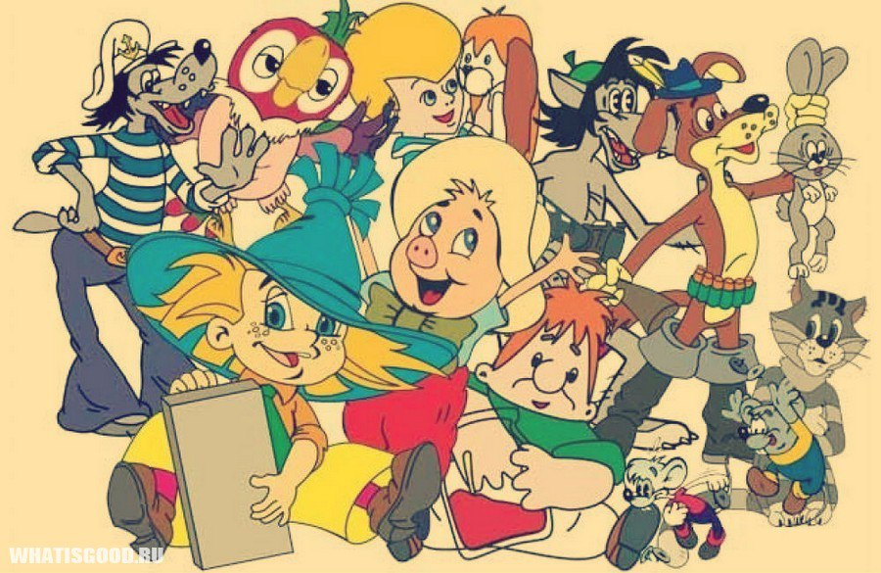

Важный момент: будьте рядом с ребенком во время просмотра мультфильма, чтобы объяснить непонятный момент, отразить свое отношение к происходящему. Помогите ребенку отреагировать возникающие эмоции.

Влияние современных мультфильмов на психику ребенка.
В современном мире трудно найти ребенка, который бы не любил смотреть мультфильмы, и многие из родителей без разбора включают для своих любимых деток современные мультики, совсем не задумываясь о том, что современные мультфильмы резко отличаются от мультфильмов «прошлого века».
Почему же мультфильмы так нравятся детям? Мультипликационные фильмы неслучайно любимы детьми самого разного возраста. Яркие, зрелищные, образные, с одной стороны, и простые, ненавязчивые, доступные с другой, мультики, близки по своим развивающим, воспитательным возможностям сказке, игре, живому человеческому общению. Персонажи мультипликационных фильмов демонстрируют ребёнку самые разные способы взаимодействия с окружающим миром. Они формируют у малыша первичные представления о добре и зле, эталоны хорошего и плохого поведения. Через сравнение себя с любимыми героями ребёнок имеет возможность научиться позитивно воспринимать себя, справляться со своими страхами и трудностями, уважительно относиться к другим. События, происходящие в мультфильме, позволяют повышать осведомлённость крохи, развивать его мышление и воображение, формировать его мировоззрение. Таким образом, мультфильм — это эффективное средство воспитания ребёнка.
Но, к сожалению, многие транслируемые сегодня мультфильмы построены психологически, педагогически или этически безграмотно и могут иметь опасные для ребёнка последствия. Опираясь на мнения Д.В. Андрющенко, Н.Е. Марковой, И.Я. Медведевой, перечислим несколько признаков «вредного мультика», от просмотра которого стоит оградить ребёнка.
* Главные герои мультфильма агрессивны, они стремятся нанести вред окружающим, нередко калечат или убивают других персонажей, причём подробности жёстокого, агрессивного отношения многократно повторяются, детально раскрываются. Последствием просмотра такого мультфильма может стать проявление жестокости, безжалостности, агрессии ребёнком в реальной жизни. Исследования А. Бандуры, проведённые им и его коллегами ещё в 60-х годах ХХ века, доказали, что сцены телевизионного насилия, увиденные детьми, увеличивают их агрессивность и формируют не самые лучшие черты характера. Более того, регулярный просмотр агрессивных телепередач 8-летними детьми является предвестником совершения ими серьёзных уголовных преступлений к 30-летнему возрасту.
* Девиантное, то есть отклоняющееся поведение героев мультфильма никем не наказывается. Персонажа, нарушающего общепринятые правила, никто не наказывает, не ставит в угол, не говорит, что так делать нельзя. В итоге, у маленького телезрителя закрепляется представление о допустимости подобных форм поведения, снимаются табу, расшатываются эталоны хорошего и плохого поступка, допустимого и неприемлемого поведения.
* Демонстрируются опасные для жизни ребёнка формы поведения, повторять которые в реальной действительности нецелесообразно, и даже просто опасно. Просмотр таких примеров для подражания может обернуться для ребёнка снижением порога чувствительности к опасности, а значит потенциальными травмами.
* Транслируются формы нестандартного полоролевого поведения: существа мужского пола ведут себя как представительницы женского пола и наоборот, надевают несоответствующую одежду, проявляют особый интерес к подобным себе по полу персонажам. Можно представить, какие последствия просмотр подобных сцен может иметь, например, для дошкольника, если известно, что дошкольный возраст — это период активной половой идентификации ребёнка.
* Распространены сцены неуважительного отношения к людям, животным, растениям. Показано безнаказанное глумление, например, над старостью, немощностью, беспомощностью, слабостью. «Воспитательный» эффект систематического просмотра подобных мультфильмов не заставит себя ждать. Первыми почувствуют его близкие взрослые в форме циничных высказываний, неприличных жестов, непристойного поведения, грубости и безжалостности маленького телезрителя.
* Используются несимпатичные, а порой даже уродливые герои. По мнению В.С. Мухиной, для ребенка внешность куклы-мультяшки имеет особое значение. Положительные персонажи должны быть симпатичными или даже красивыми, а отрицательные — наоборот. В случае, когда все персонажи ужасны, уродливы, страшны вне зависимости от их роли, у ребёнка нет четких ориентиров для оценки их поступков. Кроме того, когда ребенок вынужден подражать, идентифицировать себя с несимпатичным главным героем — неизбежно страдает внутреннее самоощущение малыша.
Перечень признаков вредных для ребёнка мультфильмов, несомненно, не закончен. Можно спорить о том, кто и с какой целью, осознанно или не очень допускает выход в прокат подобной продукции.
Многие родители включают мультики своим малышам от безвыходности: пока дети, с наслаждением, смотрят очередной мультипликационный фильм, взрослые успевают переделать всю домашнюю работу. Им кажется, что это – очень хорошо и удобно. Со вторым словом «удобно» еще можно согласиться, в какой-то степени. А вот с первым – никак. То, что мультик – яркий, «многогеройный» и многосерийный, не в состоянии доказывать, что он – лидер.
Ни один мультфильм, даже самый поучительный, не может заменить ребенку (любому) общение со взрослыми. Детям нужны улыбки родителей, их внимание, эмоции, взгляды и прикосновения. На ребенка нужно находить время. Пусть его будет не так и много, но оно должно быть, что бы ни случилось. «Аналогичность» можно увидеть и тогда, когда родители оставляют своих детей на «попечение» няньки или подруги. Дети не могут понять, почему они так редко проводят время с мамой и папой. Это делает их замкнутыми, «загнанными в угол», им начинает казаться, что родители их совершенно не любят. И, однажды, они «пускают в ход» кадры из мультфильмов: начинают бить родителей, щипать, «по – черному» шутить, истерически смеяться…. Они делают это для того, чтобы родители их заметили, и чтобы поняли, как им плохо без родительского тепла.
Родители ничего не могут понять. Они и не подозревают, что это мультики так «извели» детскую психику. Ну, что может невинный мультик? Ведь герои не оживают и не общаются с ними. Оказывается, что «мультяшные персонажи» многое могут. Чтобы ребенок научился доброте и всему хорошему, необходимо правильно подбирать мультфильмы.
Какие мультфильмы смотреть детям?
Несовременные, старые, советские мультики – это «радуга положительных эмоций» для детей. Благодаря ним, ребенок поймет, что такое честность, добросердечность, любовь к родным и близким. Но «Чебурашку» или «Капитошку», родители, показывать детям не спешат, считая, что это – не модно, что это «прошлый век»…. Разве можно так рассуждать о классике? Она никогда не умирает. Она живет для того, чтобы люди «черпали» из нее всю положительность, забывая о злости и ненависти.
Обратите внимание на то, какие они хорошенькие, все эти герои советских мультиков. У них – такие добрые лица и искренние улыбки, что хочется смотреть такой мультфильм снова и снова. Пускай в них и немного яркости, пускай они не такие «оживленные», но в них – «океаны» замечательного. Каждый мультипликационный фильм, созданный когда-то давно, «вселяет» в сознание ребенка все наилучшее на планете. Родители делают огромную ошибку, что не показывают их детям и не рассказывают о них, словно «стесняются» своего детства и юношества. Надо же имидж держать и не «кормить» своих детей всяким «старьем». А это самое «старье», как, оказывается, рассказывает многое о настоящей дружбе, о крепкой верности, о гуманных и нравственных поступках…. Парадокс: мамы и папы показывают своим малышам злобные мультфильмы, а потом удивляются, почему их дети такие злые, невоспитанные. Их просто не узнать! Любящие родители обвиняют во всем детский садик и оставляют их дома, чтобы больше их дети не менялись в худшую сторону. А мультфильмы пылятся на полочках и очень «надеются», что о них, рано или поздно, вспомнят. Может, и так. Но когда наступит момент «воспоминания» – никому не известно.
Как «правильно» смотреть мультфильмы? Мультфильм — это эффективное средство, в одном случае решения благородных задач воспитания малыша, в другом — манипулирования, скрытого управления им. Долгое общение с героями таких «вредных мультфильмов», по словам Н.Е. Марковой, Э.Н. Успенского, может стать причиной появления целого поколения «моральных и физических уродов». Подводя итоги, отметим, что от нас, взрослых, зависит будущее наших детей. В качестве напутствия для родителей можно привести следующие рекомендации специалистов.
* Во-первых, следует отказаться от показа телевизионных передач и мультфильмов детям младше двух лет. Общение с голубым экраном не должно превышать 1,5 часов в день. Целесообразно ограничить просмотр телевизора ребёнком после перенесения тяжелой болезни, малышам с нарушениями центральной нервной системы, а также детям, пережившим стресс, невротически ослабленным, впечатлительным и внушаемым.
* Во-вторых, при выборе детской телепередачи или мультфильма родителям надо быть в десять раз осторожней, чем при выборе книги, потому что зрительные образы воздействуют на ребенка гораздо сильнее. С детьми нужно обязательно обсуждать содержание просмотренных фильмов, через воспроизведение последовательности событий у ребёнка складывается более ясная и цельная картинка происходящего. Не надо «перекармливать» детей никакими мультфильмами — хороший мультфильм должен быть наградой, праздником.
* В-третьих, никакой мультфильм не заменит живого общения ребёнка с взрослым, в котором он так нуждается. Давайте отложим дела, и уделим малышу немного нашего внимания!
(Использование материалов SunHi.RU- солнечный журнал, Ворониной О.А. и Медведевой Н.И., baby.ru)

